**深 圳 大 学 实 验 报 告**

**课程名称：­ 大学计算机**

**实验项目名称： 文字信息处理实验**

**学院： 电子与信息工程学院**

**专业： 电子信息类**

**指导教师： 张坤华**

**报告人： 杨烨 学号： 2022280380 班级： 06**

**实验时间： 2022.11.2**

**实验报告提交时间： 2022.11.6**

**教务部制**

|  |  |  |
| --- | --- | --- |
| 实验目的与要求：  (1)掌握文档的编辑操作技能。  (2)掌握文档的格式化操作方法。  (3)掌握图文混排方法、艺术字设计和数学公式编辑。  (4)掌握表格处理方法。  (5)掌握页面设置、分栏和分节技术。  (6)掌握样式设置、引用和目录、修订和批注的操作方法。 | | |
| 实验过程及内容：  [案例3-1]：**打开随书文档word1 docx,在正文的第4段开头选择文字“流浪汉”插入书签，书签名为“流浪汉”**。使用书签“可溶性岩石”快速移到第4段开头文字“流浪汉”。 插入和使用书签的操作方法如下。 (1)光标移至第4段开头文字“流浪汉” (2) 单击“插入”选项卡“链接”组中的“书签”按钮，在“书签”对话框中输入书签名“可溶性岩石”，然后单击“添加”按钮，如图3- 2所示。  （3）单击“插入”的“书签”按钮，在“书签”的对话框列表中选择书签“流浪汉”，  单击“定位”按钮，可以将光标快速移动到流浪汉那里；  [案例3-2]：输入个人简历的相关信息，把文档另存为“个人简历.docx” | | |
| [案例3-3]：**在文本中插入特殊符号：** |
| [案例3-4]：  替换文本的方法：  更改个人简历的电子邮件地址；    文档的格式化：  1.字符格式化   1. .改变字符间距   ②.给字符加下划线等    [案例3-5]打开“个人简历”文档，设置标题“个人概况”的格式，子VP: 伯VP、小四，深蓝色，加宽2磅，对整行加下划线、橙色;整行底纹:淡橙色。 设置文字格式的方法如下。 (1)在“个人概况”之后加空格填满1行，选定要设置格式的文本“个人概况”。 (2)单击“开始”选项卡“字体”组中的“字体”下拉列表框宋体 右端的下拉按钮，在随之展开的“字体”列表中，选择所需的字体“楷体”。 (3)单击“开始”选项卡“字体”组中的“字号”下拉列表框五号.右端的下拉按钮，在随之展开的“字号”列表中，选择所需的字号“小四”。 (4)单击“开始”选项卡“字体”组中的“字体颜色”按钮A右端的下拉按钮，展开“颜色”列表，选择所需的颜色选项，在“字体颜色”列表中选择“深蓝色”选项。 (5)右击，在弹出的快捷菜单中选择“字体”命令，弹出如图3-9所示的“字体”对话框。切换到“高级”选项卡，在“间距”下拉列表框中选择“加宽”，在对应的“磅值"数值框内输入“2磅”，如图3-10所示。 (6)选定该行，在图3-9中的“下划线”下拉列表框中选择所需的下划线。在“下划线颜色”下拉列表框中选择所需的颜色为橙色。查看“预览”区域，确认后单击“确定”按钮。  (7)对“个人概况”- -行加底纹，选定该行，单击“页面布局”选项卡的“页面背景”组中的“页面边框”按钮，选择“底纹”选项卡，在选项卡中选定底纹的颜色为淡橙色;在“应用于”下拉列表框中选择“文字”选项。在“预览”区域可查看结果，确认后单击“确定”按钮，如图3-11所示。    2.段落格式化    [案例3-6]  **打开“个人简历”文档，完成以下任务。** (I)设置标题“个人概况”段落格式:段前、段后距离均为|行，行距为单倍行距。 (2)将“求职目标”设为1段，对“求职目标”重复案例3 案例的格式设置。 (3) 设置标题“求职目标”下的内容“软件开发”的格式:中文字体为宋体，体，英文字体为 Times New Roman;字号: 5号，加粗:段落:单倍行距，首行缩进2字符。 设置方法如下。 (1)选定段落“个人概况”，单击“开始”选项卡“段落”组中的对话框启动器按钮，或 右击，在弹出的快捷菜单中选择“段落”命令，弹出“段落”对话框如图3-12所示。 (2)“段前”“段后”设置为“1行”，特殊格式为“(无)” (3)光标移至文本“求职目标”尾，加空格直到该行最右边，按Enter键，自成1段。 4)重复案例3-5中第(2)~ (7)步和本案例的前两步，完成对“求职目标”标题的格式设置。 (5) 选定段落“软件开发右击，在弹出的快捷菜单中选择“字体”命令，设置中文字 体为宋体，英文字体为Times New Roman,字号为5号，加粗:在弹出的快捷菜单中选择“段 落”命令，设置行距为单倍行距:特殊格式为首行缩进，磅值为2字符。  [案例3-7] **打开随书文档“wordl.docx",设置正文第2段首字悬挂，首字的字体为隶书，悬挂行数为3。** 设置方法如下。 将插入点移到第2段开始处。单击“插入”选项卡“文本”组中的“首字下沉”按钮，在打开的“首字下沉”下拉菜单中，从“无”、“下沉” 和“悬挂”3种首字下沉格式选项中选择“悬挂”选项。默认悬挂行数是3,若需设置悬挂行数，可以选择下拉菜单中的“首字下沉洗项”命令，在弹出的“首字下沉”对话框中进行设置。首字悬挂效果如图3-13所示。  [案例3-8]：  练习使用项目符号或者段落编号；    [案例3-9]**打开“个人简历”文档，对“专业技能”的相关内容排版**。  具体要求如下。(1)对“熟悉”、“了解”文本设置1级项目符号，字体为隶书，字号为小四。 (2)对“J2SE技术: AWT/Swing. oletion. Thread; 客户端技术: css、JSP: 数据库技术: MySQL、sQLServer 2008;服务器端技术: Servlet” 文本分段设置2级项目符号，中文字体为宋体，英文字体为Times New Roman,字号为5号。 (3)对“EJB、 GOF、JAF、JavaMail、 jQuery、 WebLogic、 WebSphere” 文本设置2级项目符号，中文字体为宋体，英文字体为Times New Roman,字号为5号。 |

|  |  |  |  |  |  |  |  |  |  |  |  |  |  |  |  |  |  |  |  |  |  |  |  |  |  |  |  |  |  |  |  |  |  |  |  |  |  |  |
| --- | --- | --- | --- | --- | --- | --- | --- | --- | --- | --- | --- | --- | --- | --- | --- | --- | --- | --- | --- | --- | --- | --- | --- | --- | --- | --- | --- | --- | --- | --- | --- | --- | --- | --- | --- | --- | --- | --- |
| (1)选定段落“熟悉”，设置字体为隶书，字号为小四:单击“开始”选项卡“段落”组 中的“项目符号”按钮，打开如图3-14 (a)所示的“项目符号”列表框，选择符号令。 (2)选定段落“熟悉”，单击“格式刷”按钮，用格式刷刷过段落“了解”。 (3)选定“J2SE 技术: AWT/Swing、 Collection、 Thread; 客户端技术: CSS、JSP; 数据库技术: MySQL、SQL Server 2008;服务器端技术: Servlet” 文本，设置中文字体为宋体，英 文字体为Times New Roman,字号为5号。单击“开始”选项卡“段落”组中的“项目符号”按钮，打开如图3-14 (a)所示的“项目符号”列表框，选择“定义新项目符号”选项，从列表中找到心(在字体Wingdings中)，单击“确定”按钮。 (4)选定段落“J2SE技术: AWT/Swing、Collection、 Thread”，单击“格式刷”按钮，用 格式刷刷过段落“EJB、GOF、 JAF、JavaMail、jQuery、WebLogic、 WebSphere” 。  [案例3-10]**打开“个人简历” 文档，对“项目经验”的相关内容排版**。具体要求如下。(1) 设置“在线交流系统”、“在线考试系统”编号为“1.2."， 字体为宋体，字号为小四。(2)设置其他内容为1级、2级项目符号，中文字体为宋体，英文字体为Times New Roman,字号为5号。 排版操作过程如下。 (1) 选定段落“在线交流系统”，设置字体为宋体，字号为小四;单击“开始”选项卡“段落”组中的“编号”按钮，打开如图3-14 (b)所示的“编号”列表框，选择编号为“1.” (2)选定段落“在线交流系统”，单击“格式刷”按钮，用格式刷刷过段落“在线考试    页面格式化    页面设置：  分节和分栏排版：  [案例3-11] 分栏：单击“页面布局”选项卡“页面设置”组中的“分栏”按钮可以实现文档 对整个文档分栏，则将插入点移到文本的任意处:如要对部分段落分栏，则先选定这些段落单击“页面布局”选项卡“页面设置"组中的“分栏”按钮，在打开的“分栏”下拉菜 中选择所需格式的分栏命令即可； 若“分栏”下拉菜单中所提供的分栏格式不能满足要求，可选择“分栏”下拉菜单中的 多分栏”命令，弹出如图3-18所示的“分栏”对话框；    [案例3-13]：**页眉和页脚：**  在第2节正文部分页面顶端输入“马腾飞 个人简历”，居中，楷体，小五，②在页面底端添加页码。 需要用到页眉页脚，操作过程如下。 单击“插入”选项卡“页眉和页脚”组中的“页眉”按钮，打开内置页眉版式列表，选择空白样式，进入页眉编辑区，同时窗口出现“页眉和页脚工具”功能区;  页眉：    页脚：    打印预览和打印：    [案例3-14]：**设计简历封面：**  艺术字：    文本框：    [案例3-15]：**输入公式：**  **表格处理：**   1. **创建表格：**  |  |  |  | | --- | --- | --- | |  |  |  | |  |  |  | |  |  |  | |  |  |  | |  |  |  | |  |  |  |      1. **编辑表格：**     **【案例3-16】打开“个人简历”文档,对“个人概况”的内容用表格排版：**  **(1）单击“插入”选项卡“表格”组中的“表格”按钮，插入5×4,即5行4列的表格。**  **(2）依次剪切填入“个人概况”的所有内容。可使用一、→、t、↓键移动插入点到其他**  **单元格。**  **(3）设置中文字体为宋体，英文字体为Times New Roman，字号为5号，加粗。**   |  |  |  |  | | --- | --- | --- | --- | | **姓名** | **马腾飞** | **性别** | **男** | | **出生日期** | **1993-10-01** | **籍贯** | **北京** | | **现居地** | **深圳** | **学历** | **大学本科** | | **毕业院校** | **荔园大学** | **专业** | **计算机科学与技术** | | **电子邮件** | **matengfei@126.com** | **电话** | **12345678912** | |

深圳大学学生实验报告用纸

|  |
| --- |
| 实验结论：  1)windows系统中隐藏的设置可以在搜索框中找到  2)windows10和windows7系统部分操作有异 |
| 指导教师批阅意见：  成绩评定：  指导教师签字：  年 月 日 |
| 备注： |

注：1、报告内的项目或内容设置，可根据实际情况加以调整和补充。

2、教师批改学生实验报告时间应在学生提交实验报告时间后10日内。

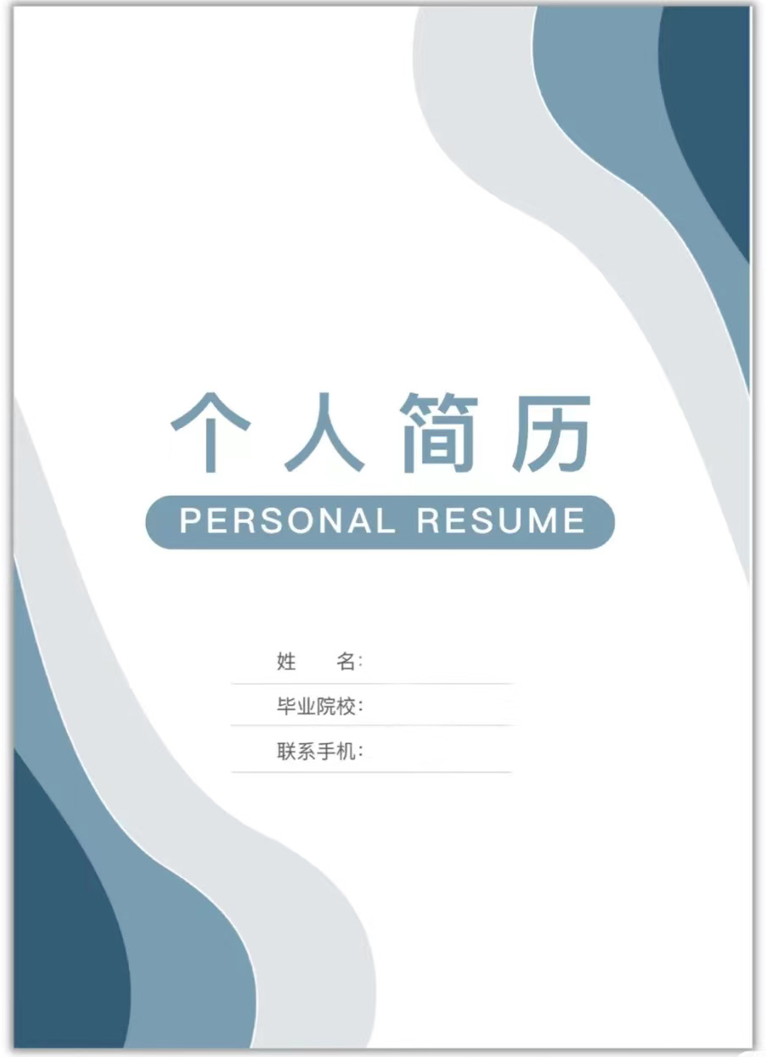

**13421112780**

**深圳大学**

**杨烨**

**个人概况：**

|  |  |  |  |  |  |  |
| --- | --- | --- | --- | --- | --- | --- |
| **姓名** | **杨烨** | **性别** | **男** | **出生年月** | **2004 .5** |  |
| **籍贯** | **广东省**  **揭阳市** | **民族** | **汉族** | **婚姻状况** | **未婚** |
| **政治面貌** | **共青团员** | **身高（cm）** | **173** | **体重（kg）** | **60** |
| **所在学院** | **电子与**  **信息**  **工程学院** | **学历** | **深圳大学本科在读** | **健康状态** | **良好** |
| **所学专业** | **电子信息类** | | **特长** | **组织安排能力强，专业知识硬** | | |
| **毕业时间** | **2026.6．** | | **曾任职务** | **班级团支书** | | |
| **家庭住址** | **广东省揭阳市揭东区城西曲溪街道** | | **联系电话** | **13421112780** | | |
| **个人微信** | **123456789yy** | | |
| **E-mail** | **1194571448@qq.com** | | |
| **主修课程** | **通信原理，信号论，复变函数，高等数学，C程序设计等** | | | | | |
| **获得证书** | **英语四级证书、英语六级证书、机动车驾驶证、** | | | | | |
| **熟悉软件** | **Visual studio（Java，python，C++）、Photoshop、Premiere；** | | | | | |
| **个人特点** | **做事情积极主动，注重效率，执行力强，具有良好的沟通表达能力和团队意识；** | | | | | |
| **应聘岗位** | **华为公司软件开发工程师** | | | | | |
| **社会实践和经历** | **2014/12~2015/07深圳腾讯公司 软件开发** | | | | | |
| **相信您的信任与我的实力将为我们带来共同的成功！希望我能为贵公司贡献自己的力量！** | | | | | | |

**求职目标：**

**华为公司 软件开发工程师；**

**专业信息：**

* **熟悉：**

**❖ J2S技术: AWT/Swing、Collection、Thread;**

**❖客户端技术: CSS 、ISP；**

**❖数据库技术: MySQL、SQL Server 2008；**

**❖服务器端技术: Servlet**

**❖硬件技术：RAID ；**

**❖物联网应用技术：hslcontrols；**

* **了解：**

❖ **EJB、GOF、JAF、Java、Mail jQuery 、python、c++；**

**项目经验：**

* **在线交流系统**
* **开发工具:  Adobe Dreamweaver CS5、Apache Tomcat、SQL Sevrer 2008；**
* **主要功能模块:**
* **登录模块: 网站首页提示用户登录**
* **注册模块: 用户单击“注册”按钮，填写基本信息进行注册**
* **显示模块: 显示当前在线人数**
* **聊天模块: 用户进行聊天的功能**
* **用户管理模块: 对用户的基本信息进行修改**
* **在线考试系统**
* **开发工具: Apache- Tomcat-6.0.18、MyEclipse 6.5、MySQL**
* **主要功能模块:**
* **自动出卷模块:从题库中随机取出不重复的题目，组成一张试卷；**
* **在线考试模块:试卷生成后，用户单击“开始答题”按钮进行答题，答题结束后或者考试时间结束后提交试卷；**
* **在线批改模块:用户提交试卷后，系统计算出分数，并将结果返回给用户；**
* **试题库模块:管理员将收集到的题目按照类别添加到题库中；**

**实践实习：**

**2014/12~2015/07深圳腾讯公司 软件开发**

**获奖情况：**

* **学术类：**
* **实践类：**

**语言能力：**

**英语六级证书CET6、英语四级证书CET4、英语中级口译证书、雅思口语证书、普通话水平测试等级证书（一级甲等）、**

**自我评价：**

* **做事情积极主动，注重效率，执行力强，具有良好的沟通表达能力和团队意识；**
* **有亲和力，思维比较跳跃，善于总结；**
* **善于接受、拿握新事物，能迅速适应外界环境；**
* **能的够熟练操作 office 等软件；**
* **能接受中长期（3个月以内）出差；**
* **丰富的知识结构，快速理解用户需求并通过良好的知识基础做出响应；**
* **较强的学习能力，能够快速学习并掌握新领域的知识要点并内化成为自己的知识体系；**
* **优秀的演讲能力曾多次在各类场合开展演讲、交流、汇报等工作；**
* **良好的沟通能力，擅长和客户单位各类层次人员沟通并能的够获得相关人员的肯定评价；**
* **数据分析及写作能力较强；**